**Лабораторная работа №3. «Основы языка JavaScript».**

**Рекомендации сдаче ЛР**

- рекомендуется использовать в качестве среды PhpStorm, Webstorm, так средство разработки будет исправлять код и давать рекомендацию. Для студентов можно получить бесплатные лицензии 1 год. (https://www.jetbrains.com/ru-ru/community/education/#students)

**-** использовать для оформления ГОСТ университета

**Требования к отчету:**

* титульник
* ведение
* цели и задачи
* решение задач
* листинг
* вывод

**Задачи:**

1. Что выведет код ниже?

alert( null || 2 || undefined );1

2.Что выведет код ниже?

alert( alert(1) || 2 || alert(3) );

3. Что выведет код ниже?

alert( 1 && null && 2 );

4. Что выведет alert (И)?

alert( alert(1) && alert(2) );

5. Что выведет этот код?

alert( null || 2 && 3 || 4 );

6. Напишите условие if для проверки, что переменная age находится в диапазоне между 14 и 90 включительно. «Включительно» означает, что значение переменной age может быть равно 14 или 90.

7.Напишите условие if для проверки, что значение переменной age НЕ находится в диапазоне 14 и 90 включительно. Напишите два варианта: первый с использованием оператора НЕ !, второй – без этого оператора.

8. Какие из перечисленных ниже alert выполнятся?

Какие конкретно значения будут результатами выражений в условиях if(...)?

if (-1 || 0) alert( 'first' );

if (-1 && 0) alert( 'second' );

if (null || -1 && 1) alert( 'third' );

9. Проверка логина

важность: 3

Напишите код, который будет спрашивать логин с помощью prompt.

Если посетитель вводит «Админ», то prompt запрашивает пароль, если ничего не введено или нажата клавиша Esc – показать «Отменено», в противном случае отобразить «Я вас не знаю».

Пароль проверять так:

Если введён пароль «Я главный», то выводить «Здравствуйте!»,

Иначе – «Неверный пароль»,

При отмене – «Отменено».

Блок-схема:

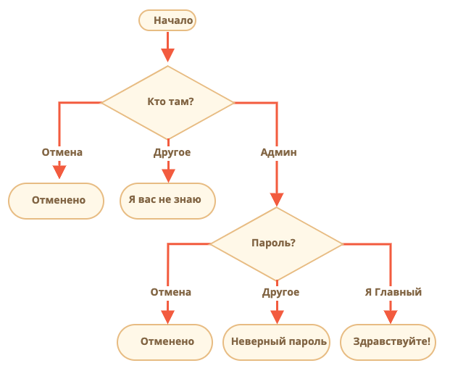

Для решения используйте вложенные блоки if. Обращайте внимание на стиль и читаемость кода.

Подсказка: передача пустого ввода в приглашение prompt возвращает пустую строку ''. Нажатие клавиши Esc во время запроса возвращает null.

10. Какое последнее значение выведет этот код? Почему?

let i = 3;

while (i) {

alert( i-- );

}

11. Для каждого цикла запишите, какие значения он выведет. Потом сравните с ответом.

Оба цикла выводят alert с одинаковыми значениями или нет?

Префиксный вариант ++i:

let i = 0;

while (++i < 5) alert( i );

Постфиксный вариант i++

let i = 0;

while (i++ < 5) alert( i );

12. Для каждого цикла запишите, какие значения он выведет. Потом сравните с ответом. Оба цикла выведут alert с одинаковыми значениями или нет?

Постфиксная форма:

for (let i = 0; i < 5; i++) alert( i );

Префиксная форма:

for (let i = 0; i < 5; ++i) alert( i );

13. При помощи цикла for выведите чётные числа от 2 до 10.

14. Перепишите код, заменив цикл for на while, без изменения поведения цикла.

for (let i = 0; i < 3; i++) {

alert( `number ${i}!` );

}

15. Напишите цикл, который предлагает prompt ввести число, большее 100. Если посетитель ввёл другое число – попросить ввести ещё раз, и так далее. Цикл должен спрашивать число пока либо посетитель не введёт число, большее 100, либо не нажмёт кнопку Отмена (ESC). Предполагается, что посетитель вводит только числа. Предусматривать обработку нечисловых строк в этой задаче необязательно.

16. Натуральное число, большее 1, называется простым, если оно ни на что не делится, кроме себя и 1. Другими словами, n > 1 – простое, если при его делении на любое число кроме 1 и n есть остаток. Например, 5 — это простое число, оно не может быть разделено без остатка на 2, 3 и 4. Напишите код, который выводит все простые числа из интервала от 2 до n. Для n = 10 результат должен быть 2,3,5,7.

17. Напишите if..else, соответствующий следующему switch:

switch (browser) {

case 'Edge':

alert( "You've got the Edge!" );

break;

case 'Chrome':

case 'Firefox':

case 'Safari':

case 'Opera':

alert( 'Okay we support these browsers too' );

break;

default:

alert( 'We hope that this page looks ok!' );

}

18. Перепишите код с использованием одной конструкции switch:

const number = +prompt('Введите число между 0 и 3', '');

if (number === 0) {

alert('Вы ввели число 0');

}

if (number === 1) {

alert('Вы ввели число 1');

}

if (number === 2 || number === 3) {

alert('Вы ввели число 2, а может и 3');

}

19. Следующая функция возвращает true, если параметр age больше 18. В ином случае она запрашивает подтверждение через confirm и возвращает его результат:

function checkAge(age) {

if (age > 18) {

return true;

} else {

// ...

return confirm('Родители разрешили?');

}

}

Будет ли эта функция работать как-то иначе, если убрать else?

function checkAge(age) {

if (age > 18) {

return true;

}

// ...

return confirm('Родители разрешили?');

}

Есть ли хоть одно отличие в поведении этого варианта?

20. Следующая функция возвращает true, если параметр age больше 18. В ином случае она задаёт вопрос confirm и возвращает его результат.

function checkAge(age) {

if (age > 18) {

return true;

} else {

return confirm('Родители разрешили?');

}

}

Перепишите функцию, чтобы она делала то же самое, но без if, в одну строку.

Сделайте два варианта функции checkAge:

Используя оператор ?

Используя оператор ||

21. Напишите функцию min(a,b), которая возвращает меньшее из чисел a и b.

Пример вызовов:

min(2, 5) == 2

min(3, -1) == -1

min(1, 1) == 1

22. Напишите функцию pow(x,n), которая возвращает x в степени n. Иначе говоря, умножает x на себя n раз и возвращает результат.

pow(3, 2) = 3 * 3 = 9

pow(3, 3) = 3 * 3 * 3 = 27

pow(1, 100) = 1 * 1 * ...* 1 = 1

Создайте страницу, которая запрашивает x и n, а затем выводит результат pow(x,n).

23. 7 kyu https://www.codewars.com/kata/highest-and-lowest

24. 7 kyu https://www.codewars.com/kata/disemvowel-trolls

25. 7 kyu https://www.codewars.com/kata/isograms

26. 7 kyu https://www.codewars.com/kata/digits-explosion

27. 6 kyu https://www.codewars.com/kata/handshake-problem

28. 6 kyu https://www.codewars.com/kata/duplicate-encoder

29. 6 kyu https://www.codewars.com/kata/n-th-fibonacci

30. 6 kyu https://www.codewars.com/kata/multiples-of-3-or-5